

UNIVERSIDADE DO VALE DO ITAJAÍ

MATEMÁTICA APLICADA À ENGENHARIA

Lista de Exercícios 6: Transformada *z*

1) Determine as transformadas z das seguintes funções: a) *x k*( ) =−2*u k*( )+0 7, *ku k*( );

1. *x k*( ) =*u k*( − +δ −2) (*k* 1);
2. *x k*( ) = −(1 0 5, *k*) ( )*u k* ;
3. *x k*( ) = δ −2 ( )*k* 3 05( , *ku k*( )).

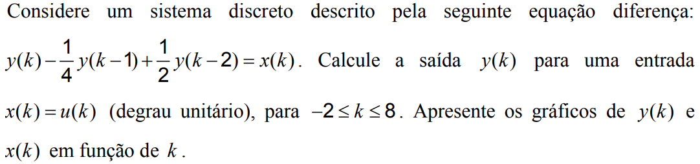

**Resolução:**

|  |  |  |  |  |
| --- | --- | --- | --- | --- |
| **k** | **Y(k)** | **X(k)** | **Y(k-1)** | **Y(k-2)** |
| -2 | 0 | 0 | 0 | 0 |
| -1 | 0 | 0 | 0 | 0 |
| 0 | 1 | 1 | 0 | 0 |
| 1 | 1,25 | 1 | 1 | 0 |
| 2 | 0.8125 | 1 | 1,25 | 1 |
| 3 | 0,578125 | 1 | 0,8125 | 1,25 |
| 4 | 0,73828125 | 1 | 0,578125 | 0,8125 |
| 5 | 0,8955078125 | 1 | 0,73828125 | 0,578125 |
| 6 | 0,8547363281 | 1 | 08955078125 | 0,73828125 |
| 7 | 0,8659301758 | 1 | 0,8547363281 | 0,8955078125 |
| 8 | 0,7641143799 | 1 | 0,8659301758 | 0,8547363281 |

1. Repita o exercício 2 para as seguintes equações diferença:

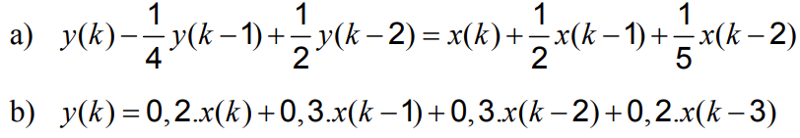

1. Determine a função de transferência e os polos/zeros dos sistemas discretos modelados pelas seguintes equações diferença:

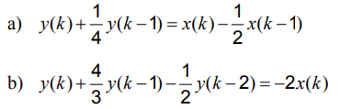

**Solução:**

a)

1. Repita o exercício 4 para as equações diferença apresentadas no exercício 3

1. Determine e esboce no plano complexo z (desenhe também o círculo de raio unitário!) os pólos e zeros das seguintes funções de transferência:
2. *H z*( ) = 2 *z*+0 6, ;

(*z* +0 6, *z*+0 2, )(*z*−1)

*z*−1+08, *z*−2

1. *H z*( ) = .

1+ +*z*−1 041, *z*−2